Pohusitské české království
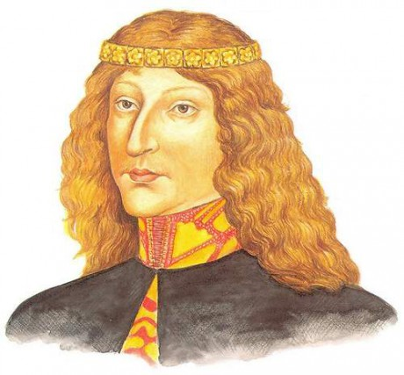
po husitských válkách v království dvě církve – katolická a kališnická (husitská) - katolická církev přišla o většinu majetku – rozebrán šlechtou a městy
král Zikmund Lucemburský neměl syna – zvolen nový král – Albrecht Habsburský (manžel Zikmundovy dcery, katolík) zemřel nedlouho po korunovaci na tažení proti Turkům
jeho syn se narodil až po smrti svého otce = pohrobek – Ladislav Pohrobek
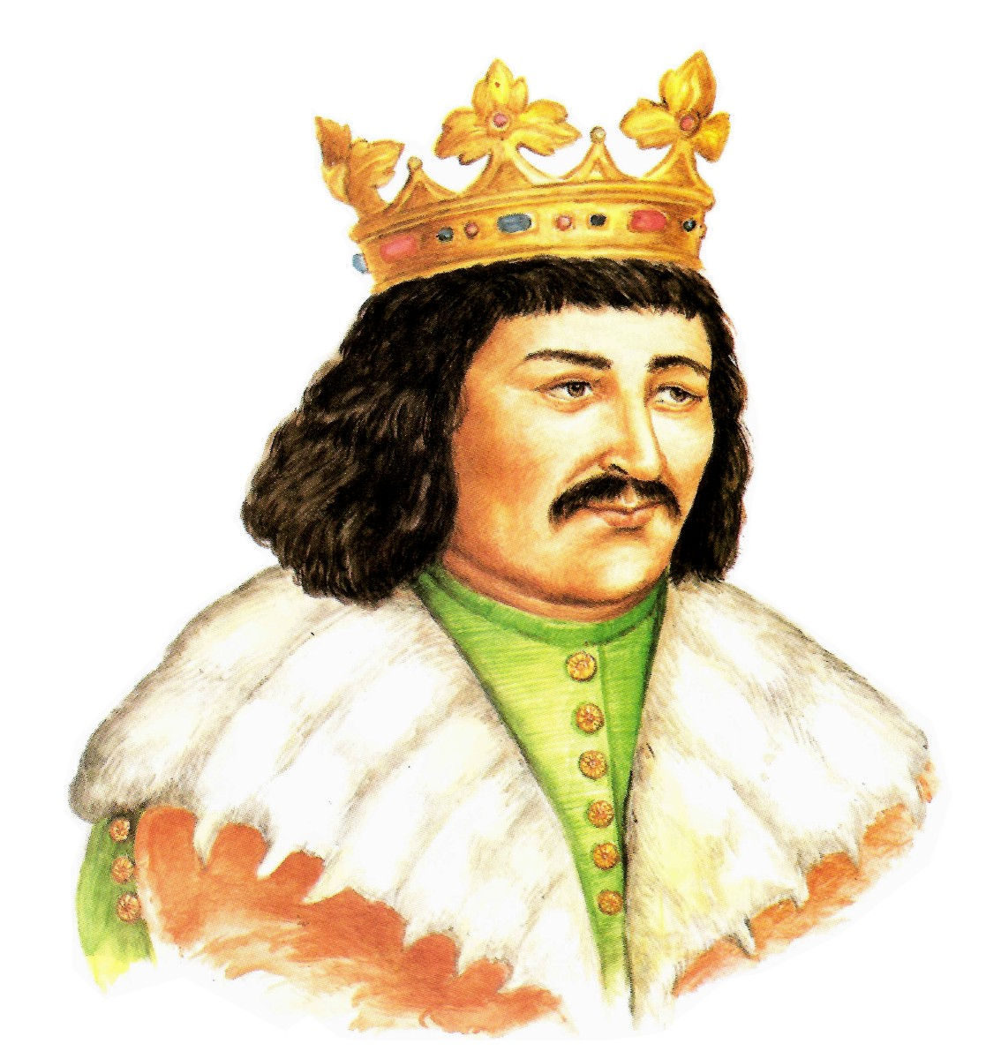
místo maličkého krále vládnou různí správci jednotlivých krajů – nejschopnější byl hejtman východočeských spolků kališnický šlechtic Jiří z Poděbrad – roku 1452 zvolen správcem celé země a usiloval o pořádek v zemi a to i po zvolení nového českého krále Ladislava Pohrobka v roce 1453.
Ladislav Pohrobek zemřel ve věku 17 let v roce 1457 před svatbou s francouzskou princeznou – z jeho nevyjasněné smrti byl obviňován Jiří z Poděbrad
přesto byl Jiří z Poděbrad zvolen novým králem (1458 – 1471) – jediný český král z nekrálovského rodu, kališník – jediná možnost na udržení klidu v zemi, pro zahraničí byl však kacířem, dodržoval kompaktáta, udržoval mír mezi katolíky a kališníky, pronásledoval nově se rodící Jednotu bratrskou (přívrženci myšlenek Petra Chelčického – odmítání násilí a hlavně panování osob světských i duchovních, učení o trojím lidu, odvádění daní – to se nelíbilo i králi Jiřímu z Poděbrad)
papež ruší platnost kompaktát – Jiří z Poděbrad vysílá do Evropy poselstvo s návrhem spolupráce – neúspěšné
katolické panstvo se proti Jiřímu spojilo s bývalým zetěm Jiřího - Matyášem Korvínem a papež vyhlašuje proti českému království křížovou výpravu – tu vedl Matyáš usilující o českou korunu
Jiří zajal Matyáše a ten mu slíbil, že už bojovat nebude – Jiří ho propustil
Matyáš se ale nechal v Olomouci katolíky korunovat králem – Jiří nabízí korunu polským Jagelloncům a umírá v roce 1471
Jagellonci ( 1471 – 1526 ):
- nástupcem Jiřího mladý Vladislav Jagellonský, korunu chce i Matyáš Korvín, podporuje jej papež
- nakonec se domluvili – titul mají oba, Čechy má Vladislav, ostatní země Matyáš
- Vladislav se stává i uherským králem (po smrti Korvína), sídlí potom v Budíně v Uhrách
- velmi slabý panovník, šlechta získává stále větší moc, král bez majetku a moci – ŠLECHTA SI OSOBUJE STÁLE VĚTŠÍ PRÁVA, i volit panovníka, klidně z jiného rodu, než je ten stávající
- po smrti Vladislava nastupuje jeho syn Ludvík Jagellonský, je i uherským králem
- má problémy s nájezdy Turků do Uher
- umírá roku 1526 na útěku z prohrané bitvy u Moháče – utonul v bažině
- dynastie Jagellonců vymřela

